Câu 1. Công nghệ phần mềm là gì? phần mềm là gì?

A, Công nghệ phần mềm:

* Bauer [1969]: CNHPM là việc thiết lập và sử dụng các nguyên tắc công nghệ học đúng đắn dùng để thu được phần mềm một cách kinh tế vừa tin cậy vừa làm việc hiệu quả trên các máy thực
* Parnas [1987]: CNHPM là việc xây dựng phần mềm nhiều phiên bản bởi nhiều người
* Ghezzi [1991]: CNHPM là một lĩnh vực của khoa học máy tính, liên quan đến xây dựng các hệ thống phần mềm vừa lớn vừa phức tạp bởi một hay một số nhóm kỹsư.
* IEEE [1993]: CNHPMlà

(1) việc áp dụng phương pháp tiếp cận có hệ thống, bài bản và được lượng hóa trong phát triển,vận hành và bảo trì phần mềm;

(2) nghiên cứu các phương pháp tiếp cận được dùng trong (1)

* Pressman [1995]: CNHPM là bộ môn tích hợp cả quy trình, các phương pháp, các công cụ để phát triển phần mềm máy tính
* Sommerville [1995]: CNHPM là lĩnh vực liên quan đến lý thuyết, phương pháp và công cụ dùng cho phát triển phần mềm
* K. Kawamura [1995]: CNHPM là lĩnh vực học vấn về các kỹ thuật, phương pháp luận công nghệ học (lý luận và kỹ thuật được hiện thực hóa trên những nguyên tắc, nguyên lý nào đó) trong toàn bộ quy trình phát triển phần mềm nhằm nâng cao cả chất và lượng của sản xuất phần mềm.
* Công nghệ học phần mềm là lĩnh vực khoa học về các phương pháp luận, kỹ thuật và công cụ tích hợp trong quy trình sản xuất và vận hành phần mềm nhằm tạo ra phần mềm với những chất lượng mong muốn

B, phần mềm là :

* **Nhóm cáckỹ thuật, phương pháp luận**

• Các khái niệm và trình tự cụ thể hóa một hệ thống

• Các phương pháp tiếp cận giải quyết vấn đề

• Các trình tự thiết kế và phát triển được chuẩn hóa

• Các phương pháp đặc tả yêucầu, thiết kế hệ thống,thiế tkế chương trình, kiểm thử, toàn bộ quy trình quản lý phát triển phần mềm.

* **Nhóm các chương trình**

• Là phần giao diện với phần cứng, tạo thành từ các nhóm lệnh chỉ thị cho máy tính biết trình tự thao tác xử lý dữ liệu.

• Phần mềm cơ bản : với chức năng cung cấp môi trường thao tác dễ dàng cho người sử dụng nhằm tăng hiệu năng xử lý của phần cứng (ví dụ như OS là chương trình hệ thống)

• Phần mềm ứng dụng: dùng để xử lý nghiệp vụ thích hợp nào đó (quản lý, kế toán,. ..), phần mềm đóng gói, phần mềmcủa người dùng, .. .

* **Nhóm các tư liệu**

• Những tư liệu hữu ích, có giá trị cao và rất cần thiết để phát triển,vận hành và bảo trì phần mềm

• Để chế ra phần mềmvới độ tin cậy cao cần tạo ra các tư liệu chất lượng cao: đặc tả yêu cầu, mô tả thiết kế từng loại, điều kiện kiểm thử, thủ tục vận hành,hướng dẫn thao tác

* **Những yếu tố khác**

• Sản xuất phần mềm phụ thuộc rất nhiều vào con người (kỹ sư phần mềm). Khả năng hệ thống hóa trừu tượng, khả năng lập trình, kỹ năng công nghệ, kinh nghiệm làm việc,tầm bao quát, . ..: khác nhau ở từng người.

• Phần mềm phụ thuộc nhiều vào ý tưởng (idea) và kỹ năng (know-how) của người/nhóm tácgiả.

Câu 2. Khái niệm phân tích yêu cầu của người sử dụng phần mềm gồm những cái gì?

Trong CNPM, phân tích yêu cầu là công việc bao gồm các tác vụ xác định các yêu cầu cho một phần mềm(mới hoặc được sửa đỏi), dựa trên cơ sở là các yêu cầu phần mềm.

Yêu cầu phần mềm là tất cả các yêu cầu về phần mềm do khách hang sử dụng phần mềm nêu ra, bao gồm: Chức năng của phần mềm, Hiệu năng của phần mềm, Các yêu cầu về thiết kế và giao diện, Các yêu cầu đặc biết khác.

Việc phân tích yêu cầu nhằm xây dựng một cách hệ thống các yêu cầu cần thiết đối với phần mềm dựa trên những yêu cầu mo hồ ban đầu do khách hang(người sử dụng đưa ra).

Người sử dụng chỉ có những ý tưởng còn mơ hồ về phần mềm cần phải xây dựng để phục vụ công việc của mình nên họ họ sẽ yêu cầu người tảo ra phần mềm phải sẵn sang, kiên trì theo đuổi để đi từ các ý tưởng mơ hồ đó đến “Phần mềm có đầy đủ các tính năng cần thiết”. Khác hàng rất hay thay đổi các đói hỏi của mình nên yêu cầu người tạo ra phần mềm phải nắm bắt được các thay đổi này và sửa đổi các mô tả một cách hợp lý.

Cau 3. Đặc tả yêu cầu PM:

Đặc tả các yêu cầu PM là công việc xây dựng các tài liệu đặc tả, trong đó có thể sử dụng tới các côngcụ như: mô hình hóa, mô hình toán học hình thức (a formal mathematical model), tập hợp các kịch bản sử dụng, các nguyên mẫu hoặc bất kỳ một tổ hợp các công cụ nói trên.

* Phương pháp đặc tả:

– Đặc tả phi hình thức (Informal specifications) được viết bằng ngôn ngữtự nhiên

– Đặc tả hình thức (Formal specifications) viết bằng tập các ký pháp có các quy định về

cú pháp (syntax) và ngữ nghĩa (sematic) rất chặt chẽ, thí dụ ky pháp đồ họa dùng các lưu đồ.

* Thiêu chí đánh giá chất lượng của hồ sơ đặc tả:

– Tính rõ ràng, chính xác

– Tính phùhợp

– Tính đầy đủ, hoàn thiện

Thế nào là đặc tả định nghĩa yêu cầu tốt?

Dễ hiểu với người dùng

Ít nhập nhằng

Ít quy ước khi mô tả, có thể tạo đơn giản

Phương cách từ trên xuống

Dễ triển khai cho các pha sau của vòng đời: thiết kế hệ thống và thiết kế chương trình và giao diện dế làm, đảm bảo tính nhất quán…..

Câu 4. Quản lý DA gồm những vai trò gì?

* Kiểm soát(Controlling): Ai thẩm định kq?dựa vào các tiêu chuẩn nao?
* Chỉ đạo(Diẻcting): Ai quyết định cái gì? Khi nào?
* Lập kế hoạch(Planning): Nhắm tới mục tiêu nào, tại sao?
* Tạo động lực(Motivation): Điều gì khiến mọi người có thể bọc lộ những phẩm chất tốt nhất trong công việc?
* Tổ chức(Organizing): Liên quan đến cái gì, tại sao?

Cau 5. Thiết kế có sơ đồ gì?

Thiết kếhệ thốnglà gì?

• Là thiết kế cấu hình phần cứng và cấu trúc phần mềm (gồm cả chức năng và dữ liệu) để có đượ chệ thống thỏa mãn các yêu cầu đề ra

• Có thể xem như Thiếtkếcấutrúc (WHAT), chứ không phải là Thiếtkế Logic (HOW)

Có 2 sơ đồ:

Lưu đồ bong bóng: biểu thị luồng dữ liệu, ký pháp

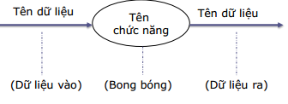

Lưu đồ cấu trúc phân cấp:

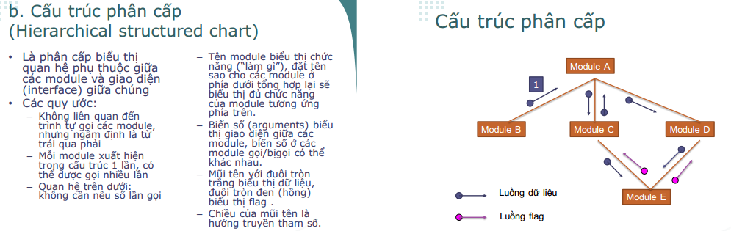

Câu 6. (trong tap co)

Câu 7. (trong tp co)

